Ответы к лекции по перевариванию белков, обезвреживанию аммиака.
1. Ответьте на вопрос: В чем биологический смысл синтеза и секреции протеаз ЖКТ в неактивной форме? Каким образом они активируются?
Биологический смысл синтеза и секреции протеаз ЖКТ в неактивной форме заключается в предотвращении воздействия этих протеаз на белки клеток, которые их синтезируют, защита от самопереваривания. Протеазы ЖКТ активируются путем ограниченного протеолиза (см. тему «Ферменты») непосредственно «на рабочем месте», в просвете ЖКТ. Там они переваривают белки пищи.
2. Изобразить реакцию переваривания дипептида тирозил-глутамин:
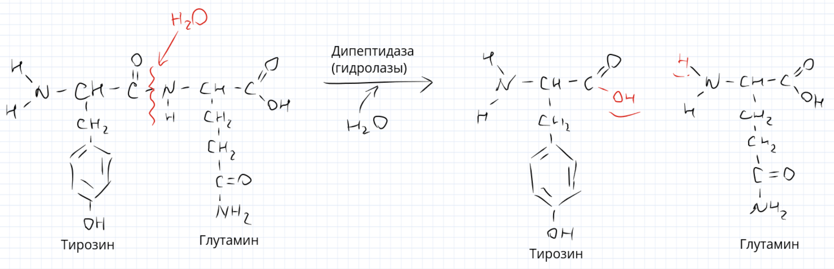
3. Изобразить реакцию трансаминирования (переаминирования) валина:
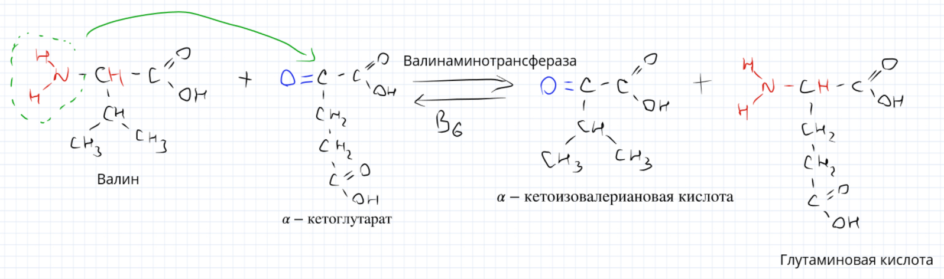
4. Изобазить реакции в ходе которых аммиак обезвреживается, превращаясь в свою транспортную форму, аспарагин:
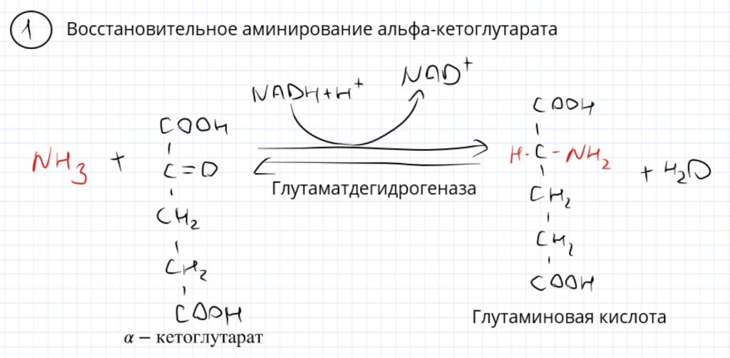
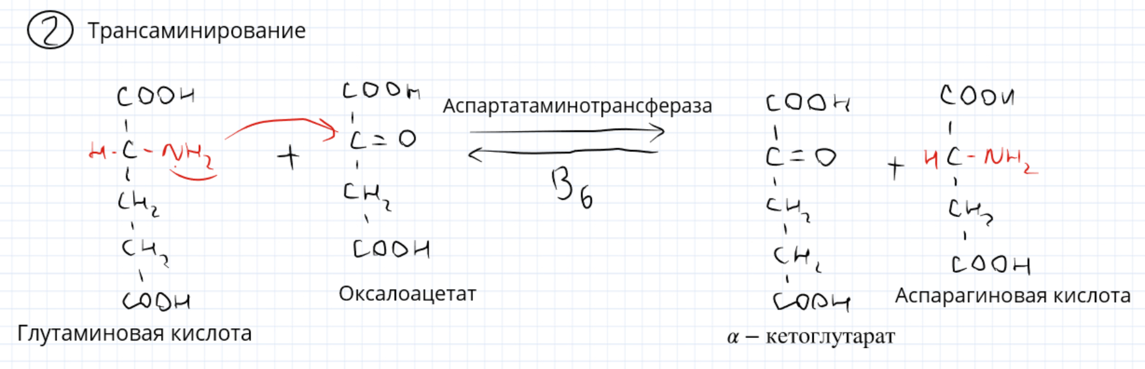
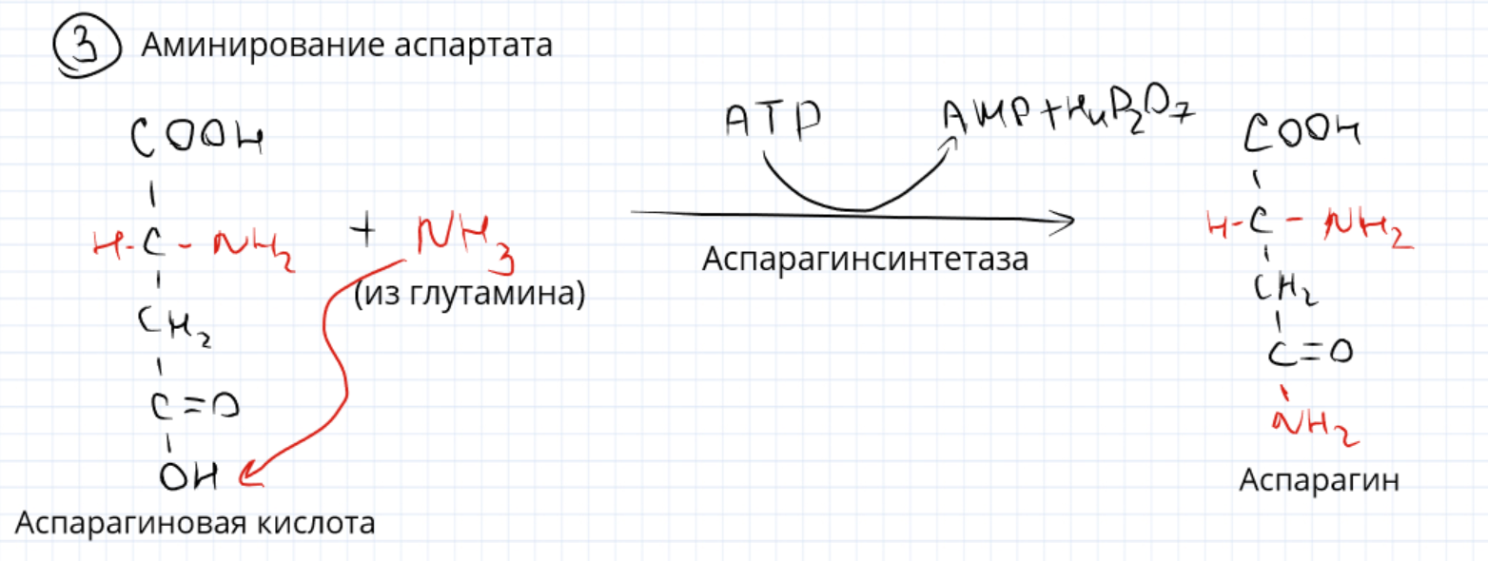
5. Ответить на вопрос: Какова причина повышения активности АЛТ при заболеваниях печени?
Повышение активности аланинаминотрансферазы (АЛТ), как и любого индикаторного внутриклеточного фермента, связано с разрушением клеток (в нашем случае печени) и выходом фермента в кровь.
6. Написать эссе на тему: "Опасно ли потребление глютена? Смотрите ли вы на его наличие в продуктах, которые покупаете?"
Глютен – смесь из нескольких белков, содержащихся в злаковых, например, в пшенице. У очень небольшого количества людей, имеющих генетическую предрасположенность, может вызвать воспалительный процесс в стенке тонкого кишечника – заболевание, которое называется целиакия. Для подавляющего большинства людей безвреден.

